O Guia Prático para os Dispositivos de “Energia Livre”

Visão Geral
Este ebook contém a maior parte do que eu aprendi sobre esse assunto depois de pesquisá-lo por vários anos. Não estou tentando te vender nada, nem estou tentando convencê-lo de nada. Quando eu comecei a estudar esse assunto, havia pouquíssima informação útil e qualquer coisa que estava por perto foi enterrada bem fundo em patentes e documentos incompreensíveis. Meu objetivo aqui é facilitar a localização e a compreensão do material relevante agora disponível. O que você acredita é de si mesmo e não é da minha conta. Permitam-me enfatizar que quase todos os dispositivos discutidos nas páginas a seguir são dispositivos que eu não criei pessoalmente e testei. Levaria várias vidas para fazer isso e não seria de forma alguma uma opção prática. Conseqüentemente, embora eu acredite que tudo o que diz é totalmente preciso e correto, você deve tratar tudo como sendo "boato" ou opinião.
Algum tempo atrás, comumente se acreditava que o mundo era plano e descansava nas costas de quatro elefantes e que, quando os terremotos abalavam o chão, era que os elefantes estavam inquietos. Se você quiser acreditar nisso, você está totalmente livre para fazê-lo, no entanto, não conte comigo eu não acredito nisso.
Os irmãos Wright foram informados que era impossível os aviões voarem porque eram mais pesados do que o ar. Era comum acreditar nessa visão. Os irmãos Wright observaram os pássaros voarem e desde aí, sem dúvida, os pássaros são consideravelmente mais pesados do que o ar, ficou claro que a visão comumente mantida estava errada. Trabalhando a partir dessa realização, eles desenvolveram aviões que voaram perfeitamente bem.
Os anos se passaram e a tecnologia iniciada pelos irmãos Wright e suas cuidadosas medições científicas e teoria bem fundamentada, avançou para se tornar a "ciência" da aeronáutica. Esta ciência foi amplamente utilizada para projetar e construir aeronaves muito bem-sucedidas e a "aeronáutica" ganhou a aura de ser uma "lei".
Infelizmente, alguém aplicou cálculos aeronáuticos ao vôo de zangões e descobriu que, de acordo com a aeronáutica, os zangões não podiam voar, pois suas asas não podiam gerar elevação suficiente para tirá-los do chão. Este era um problema, pois era perfeitamente possível assistir abelhas voando de uma maneira muito competente. Assim, as "leis" da aeronáutica disseram que as abelhas não podem voar, mas as abelhas voam.
Isso significa que as leis da aeronáutica não são úteis? Certamente não - essas "leis" foram usadas há anos e provaram seu valor ao produzir aeronaves excelentes. O que aconteceu foi que as "leis" da aeronáutica ainda não abrangiam todos os casos e precisavam ser estendidas para cobrir a forma como as abelhas voam, que é através da elevação gerada pelo turbulento fluxo de ar.
É muito importante perceber que o que são descritas como "leis" científicas são apenas as melhores teorias de trabalho no momento presente e é praticamente certo que essas "leis" terão de ser atualizadas e estendidas à medida que novas observações científicas forem feitas e mais fatos descobertos. Esperemos que esses quatro elefantes não se inquietem antes de termos a chance de aprender um pouco mais!
Introdução
Deve ser enfatizado neste ponto, que este material destina-se a fornecer-lhe informações e apenas isso. Se você decidir, com base no que lê aqui, para criar algum dispositivo ou outro, você o faz exclusivamente por sua própria conta e responsabilidade. Por exemplo, se você construir algo em uma caixa pesada e então derrubá-la em seu dedo do pé, isso é completamente sua responsabilidade (você deve aprender a ser mais cuidadoso) e ninguém além de você é de alguma forma responsável por sua lesão, ou qualquer perda de renda causada enquanto o dedo do pé está se recuperando. Permita-me amplificar isso afirmando que não garanto que qualquer dispositivo ou sistema descrito neste documento funciona conforme descrito, ou de qualquer outra forma, e não afirmo que nenhuma das seguintes informações seja útil de qualquer maneira ou que qualquer dispositivo descrito é útil de alguma forma ou para qualquer finalidade. Além disso, deixe-me enfatizar que não estou encorajando você a construir qualquer dispositivo descrito aqui, e o fato de que detalhes de construção fornecidos não devem ser interpretados como meu encorajamento a você em construir fisicamente qualquer dispositivo descrito neste documento. Você pode considerar isso uma obra de ficção se você optar por fazê-lo.
Peço desculpas se esta apresentação parecer muito elementar, mas a intenção é tornar cada descrição mais simples possível para que todos possam compreendê-la, incluindo pessoas cuja língua nativa não seja inglesa. Se você não está familiarizado com os princípios básicos da eletrônica, por favor leia o simples tutorial eletrônico no Capítulo 12 que se destina a ajudar a complementar os iniciantes no assunto.
Neste momento histórico - os primeiros anos do século XXI - chegamos ao ponto em que precisamos perceber que algumas das "leis" da ciência não cobrem todos os casos e, embora tenham sido muito úteis no passado, elas precisam ser estendidas para cobrir alguns casos que foram deixados de fora até agora.

Por exemplo, suponha que um ladrão de banco invadiu um banco e roubou todo o dinheiro lá. Quanto ele poderia levar? Resposta: "cada moeda e cada nota". O limite é a soma total de todo o dinheiro no edifício. Isto é o que trata a "Lei" da Conservação da Energia. O que diz é muito simples - você não pode tirar mais do que há lá inicialmente. Isso parece bastante direto, não é?
Como outro exemplo, considere um copo de vidro completamente cheio de água. Usando o senso comum, diga-me, quanto de água que pode ser derramada do copo? Para os efeitos desta ilustração, considere que a temperatura, pressão, gravidade, etc. permaneçam constantes durante a duração do experimento.
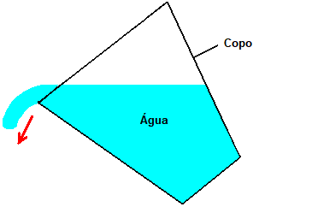

A resposta é: "o volume exato contido dentro do copo". Correto. É o que a ciência atual diz. Para ser rigorosamente preciso, você nunca poderá derramar toda a água, uma pequena quantidade permanecerá molhando o interior do copo. Outra maneira de descrever isso é dizer que a "eficiência" da operação de derramamento não é 100%. Isso é típico da vida em geral, onde muito poucas ações, se houverem, são 100% eficientes.

Então, estamos de acordo com o pensamento científico atual, então - a quantidade máxima de água que pode ser derramada do copo é o volume total dentro do copo? Isso parece simples e direto, não é? A ciência pensa assim e insiste que este é o fim da história, e nada mais é possível. Este arranjo é chamado de "sistema fechado", pois as únicas coisas a serem consideradas são o copo, a água e a gravidade.

Bem, infelizmente para o pensamento científico atual, esta não é a única situação possível e os "sistemas fechados" são quase desconhecidos no mundo real. Na maioria das vezes, constroem-se pressupostos de que os efeitos de qualquer outra coisa ao redor serão cancelados e somados a um efeito líquido zero. Esta é uma teoria muito conveniente, mas infelizmente não tem base na realidade.
Vamos encher nosso copo com água novamente e começar a esvaziá-lo novamente, mas desta vez nós o colocamos por baixo de uma fonte de água corrente:

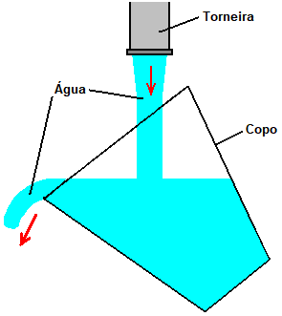

Então agora, quanta água pode ser derramada do copo? Resposta: "milhões de vezes o volume do copo". Mas espere um momento, não acabamos de dizer que o limite absoluto da água derramada do copo deve ser o volume do copo? Sim, é exatamente o que dissemos, e é isso que o ensino de ciência atual diz. A linha de fundo aqui é que o que a ciência atual diz, de fato, é válido na maior parte do tempo, mas há casos em que a suposição básica de ser um "sistema fechado" não é verdade.

Um equívoco popular é que você não pode obter mais energia de um sistema do que você colocou nele. Isso está errado, porque a frase foi redigida com cuidado. Deixe-me dizer de novo e desta vez, enfatize as palavras-chave: " você não pode obter mais energia de um sistema do que você colocou". Se isso fosse verdade, seria impossível navegar ao redor do mundo num iate sem queimar nenhum combustível, e isso já foi feito muitas vezes e nenhuma das energias motrizes veio das tripulações. Se fosse verdade, um moinho de grãos movido por uma roda de água não seria capaz de produzir farinha, pois a máquina certamente não empurra as mós ao redor de si. Se isso fosse verdade, então ninguém construíra moinhos de vento, ou construiria painéis solares, ou as estações de energia de maré.

O que a afirmação deve dizer é "não se pode retirada mais energia de um sistema do que a que foi colocada ou já está nele" e essa é uma declaração muito diferente. Ao navegar num iate, o vento fornece a força motriz que faz a viagem possível. Observe que, é o ambiente que proporciona a energia e não os marinheiros. O vento chegou sem que eles tivessem que fazer nada a respeito, e muito menos de 100% da energia eólica chegando ao iate realmente se encaminhou para a frente, contribuindo para a viagem. Uma boa quantidade de energia que chega ao iate termina esticando as cordas, criando uma vigília (o rastro do navil na água), produzindo ruído, empurrando o timoneiro, etc., etc. Essa idéia de não sair mais energia de um sistema que a colacada nele é chamada de "A Lei da Conservação da Energia" e está perfeitamente correta, apesar do fato deixar as pessoas confusas.

"Dispositivos de energia livre" ou "Dispositivos de energia de ponto zero" são os nomes aplicados a sistemas que parecem produzir uma potência de saída maior que a potência de entrada. Existe uma forte tendência para as pessoas afirmarem que tal sistema não é possível, uma vez que viola a Lei da Conservação da Energia. Ele não faz isso. Se o fizesse, e qualquer sistema desse tipo que se mostrou funcional, então a "Lei" teria que ser modificada para incluir o fato recém-observado. Tal mudança não é necessária, ela apenas depende do seu ponto de vista.

Por exemplo, considere está montagem de uma rádio receptor a cristal:

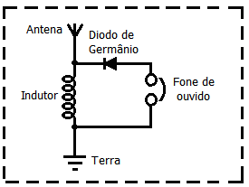

Olhando isso isoladamente, parecemos ter um sistema de energia livre que contradiz a Lei da Conservação da Energia. Ele não é, é claro, mas se você não vê a imagem inteira, você vê um dispositivo que possui apenas componentes passivos e, no entanto, (quando a bobina é do tamanho correto) faz com que os fones de ouvido gerem vibrações que reproduzam a fala reconhecível e música. Isso parece um sistema que não tem entrada de energia e, no entanto, que produz uma saída de energia. Considerado isoladamente, este seria um problema sério para a Lei da Conservação da Energia, mas quando examinado do ponto de vista do senso comum, não é um problema.

A imagem completa é:

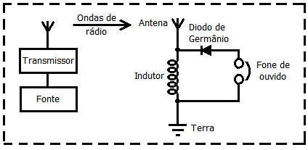

A energia é fornecida por um transmissor próximo que gera ondas de rádio que, por sua vez, induzem uma pequena tensão na antena do conjunto de cristal, que, por sua vez, alimenta os fones de ouvido. A energia nos fones de ouvido está longe, é muito menor do que a potência usada pelo transmissor. Definitivamente, não existe nenhum conflito com a Lei de Conservação da Energia. No entanto, há uma quantidade chamada "Coeficiente de Desempenho" (“Coefficient Of Performance”) ou "COP" para abreviar. Isso é definido como a quantidade de energia saindo de um sistema, dividida pela quantidade de energia que o operador deve colocar nesse sistema para fazê-lo funcionar. No exemplo acima, enquanto a eficiência do conjunto do rádio de cristal está bem abaixo de 100%, o COP é maior do que 1. Isso ocorre porque o proprietário do aparelho do rádio de cristal não precisa fornecer nenhuma energia para fazê-lo funcionar, e, no entanto, ele produz energia sob a forma de som. Como a energia de entrada do usuário, necessária para fazê-lo funcionar é zero, e o valor de COP é calculado dividindo a potência de saída pela potência de entrada (zero), o COP é realmente infinito. Eficiência e COP são duas coisas diferentes. A eficiência nunca pode exceder 100% e quase nunca se aproxima de 100% devido às perdas sofridas por qualquer sistema prático.

Outro exemplo, considere um painel solar elétrico:

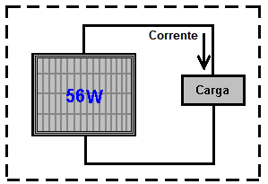

Novamente, visto de forma isolada, isso parece (e na verdade é) um dispositivo de Energia Livre, se estiver configurado externamente durante a luz do dia, pois a corrente é fornecida à carga (rádio, bateria, ventilador, bomba ou qualquer outro) sem o usuário fornece qualquer potência de entrada. Novamente, energia de saída sem energia de entrada. Experimente na escuridão e você encontra um resultado diferente porque toda a imagem é:

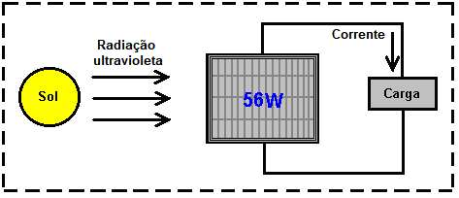

A energia que alimenta o painel solar vem do sol. Apenas cerca de 17% da energia que atinge o painel solar é convertida em corrente elétrica. Isso definitivamente não é uma violação da Lei da Conservação da Energia. Isso precisa ser explicado em maiores detalhes. A Lei da Conservação da Energia aplica-se a sistemas fechados e somente a sistemas fechados. Se há energia vindo do meio ambiente, então a Lei de Conservação de Energia simplesmente não se aplica, a menos que você leve em consideração a energia de fora que está entrando no sistema.

As pessoas às vezes falam de "excesso de unidade" (over unity) ao falar sobre a eficiência de um sistema. Do ponto de eficiência, não há tal coisa como "excesso de unidade", pois isso significaria que mais energia sai do sistema do que a quantidade de energia que entra no sistema. Nosso ladrão de banco confiável mencionado acima teria que retirar o cofre do banco, mais dinheiro do que há nele, e isso é fisicamente impossível. Há sempre algumas perdas em todos os sistemas práticos, de modo que a eficiência é sempre inferior a 100% da potência de entrada. Em outras palavras, a eficiência de qualquer sistema prático está sempre “sob unidade” (under unity).

No entanto, é perfeitamente possível ter um sistema que tenha uma potência de saída maior do que potência de entrada que devemos aplicar para fazê-lo funcionar. Tome o painel solar mencionado acima. Ele tem uma eficiência terrivelmente baixa de cerca de 17%, mas, não temos que fornecer qualquer potência para fazê-lo funcionar. Conseqüentemente, quando está sob a luz do sol, o Coeficiente de Desempenho ("COP"), que é a potência de saída (digamos, 56 watts) dividida pela potência de entrada necessária para fazê-lo funcionar (zero watts), é o infinito. Assim, nosso humilde e bem conhecido painel solar tem uma eficiência terrível de 17%, mas ao mesmo tempo possui um COP infinito.

Agora, geralmente é aceito que "Matéria Escura" e "Energia Escura" formam mais de 80% do nosso universo. Não há nada de sinistro sobre o adjetivo "Escuro" neste contexto, significa apenas que não podemos vê-la. Há muitas coisas úteis que utilizamos que não podemos ver, por exemplo, ondas de rádio, sinais de TV, magnetismo, gravidade, raios-x, etc. etc.

A situação atual é que estamos sentados em um vasto campo de energia que não podemos ver. Este é o equivalente da situação do conjunto de cristal mostrado acima, exceto que o campo de energia em que estamos é muito, muito mais poderoso do que as ondas de rádio de um transmissor de rádio. O problema é, como tocar a energia que está livremente disponível ao nosso redor, e fazer com que ela faça trabalho útil para nós. Pode definitivamente ser feito, mas não é fácil de fazer.

Algumas pessoas pensam que nunca poderemos acessar essa energia. Não muito tempo atrás, acreditava-se que ninguém poderia andar de bicicleta mais de 15 milhas por hora porque a pressão do vento no rosto do piloto o sufocaria. Hoje, muitas pessoas circulam muito mais rápido do que isso sem sufocar - por quê? - porque a opinião negativa original estava errada.

Não muito tempo atrás, pensava-se que as aeronaves de metal nunca seriam capazes de voar porque o metal é muito mais pesado do que o ar. Hoje, as aeronaves pesando centenas de toneladas voam diariamente. Por quê? - porque a opinião negativa original não estava correta.

Provavelmente vale a pena, neste momento, explicar os conceitos básicos da Energia de Ponto Zero. Os especialistas em Mecânica Quântica referem-se que o universo funciona como uma "Espuma Quântica". Cada centímetro cúbico de espaço "vazio" está fervendo de energia, de fato, se ele fosse convertido usando a equação de Oliver Heaviside (tornada famosa por Albert Einstein) E = mC² (que é Energia = Massa multiplicada por um número muito grande), então isso produziria tanta matéria quanto se pode ver pelo telescópio mais poderoso. Na verdade, não há nada "vazio" sobre o espaço. Então, por que não podemos ver nada lá? Bem, na verdae você não consegue ver energia. Tudo bem, então, por que você não pode medir a energia lá? Bem, na verdade por duas razões, primeiramente, nunca conseguimos projetar um instrumento que possa medir essa energia e, em segundo lugar, a energia está mudando a direção incrivelmente rápido, bilhões e bilhões e bilhões de vezes por segundo.

Há tanta energia lá, que as partículas de matéria simplesmente aparecem e desaparecem. Metade dessas partículas tem uma carga positiva e metade uma carga negativa, e como elas estão espalhadas uniformemente no espaço tridimensional, a tensão média global é zero. Então, se a tensão é zero, o que usar como fonte de energia? A resposta para isso é "nenhuma" se você deixar isso em seu estado natural. No entanto, é possível mudar a natureza aleatória desta energia e convertê-la em uma fonte ilimitada e eterna que pode ser usada para todas as coisas que hoje usam a eletricidade - alimentando motores, luzes, aquecedores, ventiladores, bombas... você nomeia, a energia está lá para usar.

Então, como você altera o estado natural da energia em nosso meio? Na verdade, com bastante facilidade. Tudo o que é necessário é uma carga positiva e uma carga negativa, razoavelmente próximas uma da outra. Uma bateria irá fazer o truque, assim como um gerador, assim como uma antena e a terra, assim como um dispositivo eletrostático como uma máquina Wimshurst. Quando você gera um Positivo e um Negativo, a espuma quântica é afetada. Agora, ao invés de partículas carregadas positiva e negativamente inteiramente aleatórias aparecendo em todos os lugares, o Positivo que você criou fica cercado por uma esfera de partículas de carga negativa que aparecem ao redor dele. Além disso, o Negativo que você criou, fica cercado por uma nuvem de partículas de forma esférica com carga positiva que aparece ao seu redor. O termo técnico para esta situação é "quebra de simetria", que é apenas uma maneira elegante de dizer que a distribuição de carga da espuma quântica não é mais distribuída ou "simétrica". De passagem, o nome técnico elegante para seu Positivo e Negativo perto um do outro, é um "dipolo" que é apenas uma maneira técnica de dizer "dois pólos: um Positivo e um Negativo" - o jargão não é maravilhoso?

Então, para que tudo fique em ordem na sua mente, quando você faz uma bateria, a ação química dentro da bateria cria um terminal Positivo e um terminal Negativo. Esses pólos realmente distorcem o universo em torno de sua bateria e causam grandes fluxos de energia que irradiam em todas as direções de cada pólo da bateria. Por que a bateria não acaba? Porque a energia está fluindo do ambiente e não da bateria. Se você estudou física básica ou teoria elétrica, provavelmente você teria dito que a bateria usada para alimentar qualquer circuito, fornece uma corrente de elétrons que flui ao redor do circuito. Desculpe chefe - não é assim. O que realmente acontece é que a bateria forma um "dipolo" que empurra o ambiente local para um estado desequilibrado que derrama energia em todas as direções, e parte dessa energia do ambiente flui em torno do circuito conectado à bateria. A energia não vem da bateria.

Bem, então, por que a bateria acaba, se não for extraída energia para alimentar o circuito? Ah, essa é a coisa realmente boba que fazemos. Criamos um circuito fechado (porque é o que sempre fizemos) onde a corrente flui ao redor do circuito, atinge o outro terminal da bateria e imediatamente destrói o "dipolo" da bateria. O ambiente torna-se simétrico novamente, a enorme quantidade de energia livre prontamente disponível simplesmente desaparece e você está de volta onde começou. Mas, não se desespere, nossa bateria confiável cria imediatamente os terminais Positivo e Negativo novamente e o processo volta a repetir. Isso acontece tão rapido que não vemos as pausas no funcionamento do circuito e a recriação contínua do dipolo, que faz com que a bateria acabe e perca a energia. Deixe-me dizer novamente, a bateria não fornece a corrente que alimenta o circuito, nunca fez e nunca fará - a corrente flui no circuito do ambiente ao redor.

O que realmente precisamos, é um método de retirar a energia que flui do ambiente, sem destruir continuamente o dipolo que empurra o meio ambiente para fornecer energia. Isso é um pouco complicado, mas foi feito. Se você pode fazer isso, então, você entrou em um fluxo ilimitado e inesgotável de energia, sem necessidade de fornecer energia de entrada para manter o fluxo de energia acontecendo. De passagem, se você quiser verificar os detalhes de tudo isso, Lee e Yang receberam o Prêmio Nobel de Física em 1957 dessa teoria que foi comprovada por experiência nesse mesmo ano. Este eBook inclui circuitos e dispositivos que conseguem aproveitar esta energia com sucesso.

Hoje, muitas pessoas conseguiram aproveitar esta energia, mas muito poucos dispositivos comerciais estão prontamente disponíveis para uso doméstico. A razão para isso é humana ao invés de técnica. Mais de 10 mil americanos produziram dispositivos ou ideias para dispositivos, mas nenhum deles chegou à produção comercial devido à oposição de pessoas influentes que não querem esses dispositivos livremente disponíveis. Uma técnica é classificar o dispositivo como "essencial para a Segurança Nacional dos EUA". Se isso for feito, o desenvolvedor não pode falar com ninguém sobre o dispositivo, mesmo que ele tenha uma patente. Ele não pode produzir ou vender o dispositivo, mesmo que ele tenha inventado. Consequentemente, você encontrará muitas patentes para dispositivos perfeitamente viáveis, se puder investir tempo e esforço para localizá-los, embora a maioria dessas patentes nunca veja a luz do dia, tendo sido tomadas para seu próprio uso, pelas pessoas que as emitem com falsas classificações de "Segurança Nacional".

Se você sente que essa oposição à energia livre e as tecnologias relacionadas são uma invenção da minha imaginação e que as pessoas que afirmam que mais de 40 mil patentes de dispositivos de energia livre já foram suprimidas, então considere este extrato de um lembrete de 2006 da equipe do Escritório de Patentes americano para separar todas as patentes que têm a ver com energia livre e quaisquer assuntos relacionados e levar esses pedidos de patentes ao seu supervisor para serem tratados de forma diferente de todos os outros pedidos de patentes:

B. Assunto de interesse especial no TC2800
1. Máquinas de movimento perpétuo, categorias 310 e 290
2. Dispositivos anti-gravidade
3. Supercondutividade à temperatura ambiente, categoria 310
4. Energia livre – *Tachyons, etc.
5. Obtenção assistida da propagação de luz superluminosa (mais rápida que a velocidade da luz), categoria 702, 359
6. Outras matérias que violam as leis gerais da física, categorias 73, 290
7. Aplicações contendo créditos sobre assuntos que, se emitidos, gerariam publicidade desfavorável para a USPTO, categorias 84, 702
8. Processos de reexame envolvendo patentes em litígio e:
A decisão/veredicto do tribunal está sujeita a revisão pelo Supremo Tribunal
A decisão do tribunal inclui altos prêmios monetários
A tecnologia e as empresas envolvidas provavelmente gerariam alta publicidade

*Tachyons: Uma partícula hipotética que pode viajar mais rápido que a velocidade da luz. “Pequenas partículas subatômicas como os fótons, partículas de luz, e partículas hipotéticas chamadas Tachyons parecem não ter problemas em atingir a velocidade da luz”

Aqui, "USPTO" é o Escritório de Marcas e Patentes dos Estados Unidos, que é uma empresa comercial privada administrada para ganhar dinheiro a seus proprietários.

O objetivo deste ebook é apresentar os fatos sobre alguns desses dispositivos e, o mais importante, sempre que possível, explicar os detalhes de fundo sobre por que e como os sistemas desse tipo funcionam. Como já foi dito antes, não é o objetivo deste livro convencê-lo de nada, apenas para lhe apresentar alguns dos fatos que não são tão fáceis de encontrar, para que você possa construir sua própria opinião sobre o assunto.

A ciência ensinada no momento em escolas, colégios e universidades, está bem desatualizada e precisa seriamente ser atualizada. Isso não aconteceu há algum tempo, já que as pessoas que obtém grandes lucros financeiros tornaram isso seu negócio para evitar qualquer avanço significativo há muitos anos. No entanto, a internet e o compartilhamento gratuito de informações através dela, vem tornando as coisas muito difíceis para eles. O que é que eles não querem que você saiba? Bem, sobre fato de que você não precisa queimar um combustível para obter energia? Chocante, não é? Isso parece um pouco louco para você? Bem, fique por aí e comece a pensar.

Suponha que você fosse cobrir um barco com muitos painéis solares usados para carregar um grande banco de baterias dentro do barco. E se essas baterias fossem usadas para operar motores elétricos girando hélices que conduzem o barco. Se é um clima ensolarado, até onde você poderia ir? Tão longe quanto o barco possa viajar enquanto haja sol e se o banco de baterias for grande, provavelmente a maior parte da noite também. Ao nascer do sol no dia seguinte, você pode continuar sua jornada. Os oceanos foram cruzados fazendo isso. Quanto combustível é queimado para alimentar o barco? Nenhum!! Absolutamente nenhum. E ainda, é uma ideia fixa que você tem que queimar um combustível para obter energia.

Sim, certamente, você pode obter energia da reação química de queimar um combustível - afinal, despejamos combustível nos tanques de veículos "para fazê-los ir" e queimamos o óleo nos sistemas de aquecimento central dos edifícios. Mas a grande questão é: "Precisamos?" E a resposta é "Não". Então, por que nós fazemos isso? Porque não existe alternativa no momento. Por que não existe alternativa no momento? Porque as pessoas que estão fazendo lucros financeiros incrivelmente grandes ao vender esse combustível, consideraram que não há alternativa disponível. Nós fomos os otários neste truque de vigaristas há décadas, e é hora de cair fora. Vamos dar uma olhada em alguns dos fatos básicos:

Deixe-me começar apresentando alguns dos fatos sobre eletrólise. A eletrólise da água é realizada passando uma corrente elétrica através da água, fazendo com que a mesma se separe em gás hidrogênio e gás oxigênio. Este processo foi examinado em minuciosos detalhes por Michael Faraday, que determinou as condições de maior eficiência energética possíveis para a eletrólise da água. Faraday determinou a quantidade de corrente elétrica necessária para separar a água e suas descobertas são aceitas como um padrão científico para o processo.

Agora nos deparamos com um problema que os cientistas estão desesperados em ignorar ou negar, pois eles têm a ideia equivocada de que isso contradiz a Lei da Conservação da Energia - o que, é claro, não o faz. O problema é um eletrolisador desenhado por Bob Boyce da América, que parece ter uma eficiência doze vezes maior que a produção de gás máxima possível de Faraday. Esta é uma heresia terrível na arena científica. Não há necessidade dessa preocupação. A Lei da Conservação da Energia permanece intacta e os resultados de Faraday não são desafiados. No entanto, é necessária uma explicação.

Para começar, deixe-me mostrar o arranjo de um sistema de eletrólise padrão:

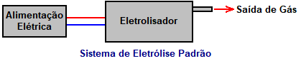

Aqui, a corrente é fornecida ao eletrolisador pela alimentação da fonte. O fluxo de corrente causa a quebra da água contida no eletrolisador, resultando na quantidade de gás prevista por Faraday (ou menos se o eletrolisador não estiver bem projetado e construído com precisão).

Bob Boyce, que é um homem excepcionalmente inteligente, perspicaz e capaz, desenvolveu um sistema que realiza a eletrólise da água usando a energia extraída do meio ambiente. Olhando rapidamente, o design de Bob se parece muito com um eletrolisador de alta qualidade (o que é), mas é muito mais do que isso. A construção prática e os detalhes operacionais do projeto de Bob são mostrados em http://www.free-energy-info.tuks.nl/D9.pdf, mas por aqui, consideremos o funcionamento de seu sistema de forma muito ampla:

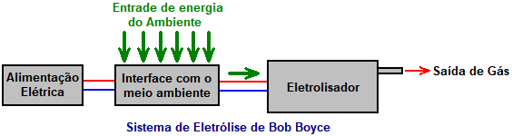

A distinção mais importante aqui é que a energia fluindo no eletrolisador, causando a quebra da água e produzindo a saída de gás, vem quase exclusivamente do meio ambiente e não da alimentação elétrica. A função principal da fonte elétrica de Bob é alimentar o dispositivo que extrai energia do meio ambiente. Consequentemente, se você assumir que a corrente fornecida pela fonte é toda a energia drivada pelo eletrolisador, então você tem um problema real, porque, quando devidamente construído e finamente sintonizado, o eletrolisador de Bob produz até 1.200% da eficiência máxima da taxa de produção de Faraday.

Isso é uma ilusão. Sim, a entrada elétrica é exatamente como medida. Sim, a saída de gás é exatamente como medida. Sim, a saída de gás é doze vezes o máximo de Faraday. Mas o trabalho de Faraday e a Lei de Conservação de Energia não são desafiados de forma alguma porque a corrente elétrica medida é usada principalmente para alimentar a interface com o meio ambiente e quase toda a energia utilizada no processo de eletrólise flui do ambiente local e é não medida. O que podemos deduzir razoavelmente é que a entrada de energia do meio ambiente é provavelmente cerca de doze vezes a quantidade de energia extraída da alimentação elétrica.

Neste momento, não temos nenhum equipamento que possa medir essa energia ambiental. Estamos na mesma posição que as pessoas estavam com a corrente elétrica há quinhentos anos - não havia nenhum equipamento em torno do qual pudesse ser usado para fazer a medida. Isso, é claro, não significa que a corrente elétrica não existisse naquele momento, apenas que não desenvolvemos nenhum equipamento capaz de realizar a medição dessa corrente. Hoje, sabemos que essa energia ambiental existe porque podemos ver os efeitos que ela causa, como a execução do eletrolisador de Bob, carregando baterias, etc., mas não podemos medí-la diretamente, porque ela vibra perpendicularmente em relação a vibração da corrente elétrica de entrada. É dito que a corrente elétrica vibra "transversalmente", enquanto essa energia de ponto zero vibra "longitudinalmente" e, portanto, não tem efeito em instrumentos que respondem transversalmente, como amperímetros, voltímetros, etc.

O eletrolisador de 101 placas de Bob Boyce produz algo em torno de 100 litros de gás por minuto, e essa taxa de produção é capaz de alimentar motores de combustão interna de baixa capacidade. Um alternador veicular é perfeitamente capaz de alimentar o sistema de Bob, então o resultado é um veículo que parece rodar com água como o único combustível. Este não é o caso, nem é correto dizer que o motor é alimentado pelo gás produzido. Sim, ele utiliza esse gás quando está funcionando, mas a energia alimentando o veículo está vindo diretamente do meio ambiente como uma fonte inesgotável. Do mesmo modo, um motor a vapor não funciona com água. Sim, ele utiliza água no processo, mas a energia que alimenta um motor a vapor vem da queima do carvão e não da água.

Os conceitos básicos da "Energia Livre":
Esta principiante introdução pressupõe que você nunca ouviu falar de energia livre antes e gostaria de um rascunho sobre tudo, então vamos começar do início.

Nós tendemos a ter a impressão de que as pessoas que viveram há muito tempo atrás não eram tão inteligentes quanto nós - afinal, temos televisão, computadores, telefones celulares, video games, aviões, .... Mas, e é um grande "mas", a razão pela qual eles não tiveram essas coisas é porque a ciência não avançou o suficiente para que essas coisas se tornassem possíveis. Isso não significava que as pessoas que viveram antes de nós fossem menos inteligentes do que nós.

Por exemplo, você poderia, pessoalmente, encontrar um cálculo preciso da circunferência da Terra? Isso tem que ser sem conhecimento prévio, sem satélites, sem informações astronômicas, sem calculadoras, sem computadores e sem especialistas para guiá-lo. Eratosthenes fez observando as sombras em dois poços, a cerca de 800 quilômetros de distância. Quando foi isso? Há mais de dois mil anos.

Você provavelmente já ouviu falar da geometria de Pitágoras que viveu centenas de anos antes de Eratosthenes, e essa geometria ainda é usada em áreas remotas para projetar as bases de novos edifícios. Você provavelmente já ouviu falar de Arquimedes, que resolveu por que as coisas flutuam. Ele viveu há mais de dois mil anos. Então, como essas pessoas se opõe a você e eu? Elas eram pessoas estúpidas?

Este é um ponto bastante importante, porque demonstra que o corpo de informações científicas permite muitas coisas que não foram pensadas como possíveis em tempos antigos. Esse efeito não se restringe há séculos. Leve o ano de 1900. Meu pai era um jovem, então isso não é muito tempo. Seriam três anos antes de Orville e Wilbur Wright terem feito seu primeiro vôo "mais pesado do que o ar", não havia aeronaves por volta de 1900. Não haviam estações de rádio e, definitivamente estações de televisão, você também não teria encontrado um telefone dentro de uma casa. As únicas formas sérias de informação eram livros e periódicos ou estabelecimentos de ensino que dependiam do conhecimento dos professores. Não havia carros e a forma mais rápida de transporte para as pessoas médias estava em um cavalo galopante.

Hoje, é difícil compreender como eram as coisas há não muito tempo atrás, mas aproxime-se no tempo e olhe para trás apenas cinquenta anos. Então, as pessoas pesquisando em campos científicos tiveram que projetar e construir seus próprios instrumentos mesmo antes nunca tendo experimentado em seus campos de conhecimento escolhidos. Eles eram fabricantes de instrumentos, sopradores de vidro, trabalhadores de metal, etc., além de pesquisadores científicos. Hoje em dia, existem instrumentos de medição de todos os tipos para venda pronta. Temos semicondutores de silício que eles não possuíam, circuitos integrados, computadores, etc. etc.

O ponto importante aqui é o fato de que os avanços na teoria científica possibilitaram muitas coisas que teriam sido consideradas noções bastante ridículas no tempo do meu pai. No entanto, precisamos parar de pensar como se já saibamos tudo o que há para saber e que nada que pensemos como "impossível !!" poderia acontecer. Deixe-me tentar ilustrar isso, observando apenas algumas coisas que, tão recentemente, como o ano de 1900, o marcaria como um "lunático", coisas que hoje damos por adquiridas porque, e só porque, agora, estamos familiarizados com a ciência por trás de cada uma dessas coisas.

Certezas no ano de 1900


Um avião de metal pesando 350 toneladas não teria possibilidade de voar - todos sabem disso !!

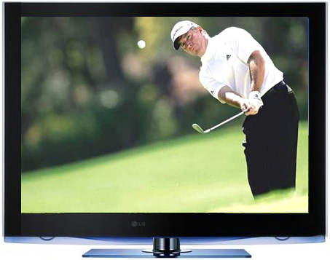
Você não poderia ver alguém que está a mil milhas de distância – faz sentido!!

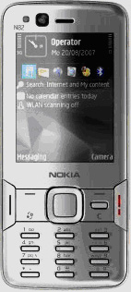
Não! Claro que você não pode falar com alguém que mora em um país diferente, a menos que você os visite!

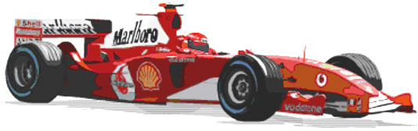
A maneira mais rápida de viajar é em um cavalo galopante.
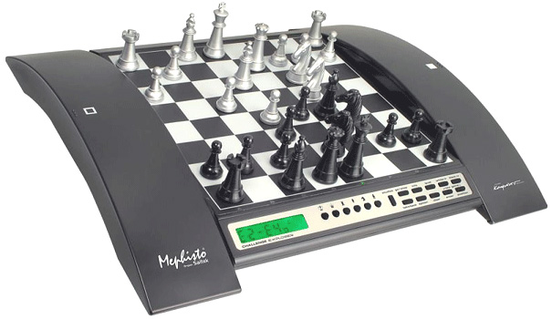
Uma máquina nunca poderia vencer um homem no xadrez - seja realista!

Hoje, sabemos que essas coisas não são apenas possíveis, mas nós as consideramos como garantidas. Nós temos um telefone celular em nosso bolso e podemos usá-lo facilmente para conversar com amigos em outros países em quase qualquer lugar do mundo. Pareceria muito estranho se não pudéssemos fazer isso mais.

Cada um de nós tem uma televisão e pode assistir, digamos, um torneio de golfe que acontece no outro lado do mundo. Nós assistimos em tempo real, vendo o resultado de cada lançamento tão logo quanto o golfista o faz. Mesmo sugerindo que tal coisa era possível, você poderia ser queimado na estaca por feitiçaria, não há muito tempo, mas não ter televisão pareceria uma situação muito estranha para nós hoje.

Se vissemos voando um avião Boeing 747 de 350 toneladas de metal, não pensaríamos que fosse estranho de forma alguma, e muito menos acharíamos "impossível". É rotina, viagens casuais a 500 mph, uma velocidade que teria sido considerada uma fantasia quando meu pai era jovem. O fato de que a aeronave é pesada, não nos interessa, pois sabemos que vai voar e, de maneira rotineira, todos os dias do ano.

Nós damos por certo, um computador que pode fazer um milhão de coisas em um segundo. Hoje, perdemos a compreensão de quão grande é "um milhão", e sabemos que a maioria das pessoas provavelmente perderá um jogo de xadrez se eles jogarem contra um computador, mesmo um computador de xadrez barato.

O que precisamos entender é que o nosso conhecimento científico atual está longe de ser compreensível e ainda há uma quantidade muito grande a ser aprendida, que as coisas que a média das pessoas de hoje poderia considerar "impossível", em poucos anos são bastante passíveis de serem dispositivos da rotina do dia-a-dia. Isso não é porque somos estúpidos, mas sim porque a nossa ciência atual ainda tem um longo caminho a percorrer.

O objetivo deste site (http://www.free-energy-info.tuks.nl) é explicar algumas das coisas que a ciência atual não está ensinando no momento. Idealmente, queremos um dispositivo que alimente nossas casas e carros sem a necessidade de queimar um combustível de qualquer tipo. Antes de você pensar que esta é uma ideia nova e selvagem, lembre-se de que os moinhos de vento vêm bombeando água, moendo grãos, levantando cargas pesadas e gerando eletricidade há muito tempo. As rodas de água têm feito um trabalho similar há muito tempo e esses dois dispositivos não usam combustível.

A energia que alimenta os moinhos de vento e as rotas de água vem até nós através do nosso Sol, que aquece o ar e água, causando vento e chuva, fornecendo energia a nossos dispositivos. A energia flui de nosso ambiente local, não nos cobra nada e continuará a chegar se a usarmos ou não.

A maioria das imagens de geradores de vento e rodas de água que você verá, mostrará dispositivos que custariam uma grande quantidade de dinheiro para montar. O título deste e-book é "O Guia Prático de Dispositivos de Energia Livre" e a palavra "prático" destina-se a indicar que a maioria das coisas faladas são coisas que você, pessoalmente, tem uma chance razoável de construir para você se você decidir fazê-lo. No entanto, enquanto no capítulo 14 existem instruções para construir o seu próprio gerador elétrico eólico a partir do zero, bombar água acima sem usar combustível e usar a energia das ondas a um baixo custo, essas coisas estão sujeitas ao clima. Por isso, o assunto principal é a próxima geração de dispositivos comerciais, dispositivos que não precisam de combustível para funcionar e alimentar nossas casas e veículos, dispositivos que operam independentemente do clima.

Talvez nesse ponto eu devesse comentar, que a introdução comercial desta nova onda de dispositivos de alta tecnologia está sendo ativamente oposta pelas pessoas que perderão um fluxo muito grande de receita quando eventualmente acontecer, como certamente irá. Por exemplo, a Shell BP, que é uma empresa de petróleo típica, faz cerca de US $3.000.000 de lucro por hora, a cada hora de cada dia de cada ano, e há dezenas de companhias de petróleo. O governo faz ainda mais do que isso fora da operação, com 85% do preço de venda de petróleo no Reino Unido sendo impostos do governo. Não importa o que eles dizem (e ambos gostam de falar "verde" para ganhar popularidade), nem mesmo por um único momento, consideram permitir a introdução de dispositivos de energia sem combustível e eles têm o poder financeiro para se opor a esta nova tecnologia em todos os níveis possíveis.

Por exemplo, alguns anos atrás, a Cal-Tech nos EUA gastou milhões, provando que, a bordo, os reformadores de combustível para os veículos nos dariam uma economia de combustível e um ar mais limpo. Eles fizeram testes de longo prazo em ônibus e carros para fornecer provas. Eles juntaram-se com o grande fornecedor de autopartes Arvin Meritor para colocar esses novos dispositivos em veículos de produção. Então, a "One Equity Partners" comprou a divisão de Arvin Meritor que fez todo o trabalho final para colocar os reformadores de combustível em todos os veículos novos. Eles criaram uma nova empresa, a EMCON Technologies, e essa empresa retirou o reformador de combustível de sua linha de produtos, não porque não funcionasse, mas porque funcionou. Esta não é a "teoria da conspiração", mas uma questão de registro público.

Alguns anos atrás, Stanley Meyer, um homem muito talentoso que vivia na América, encontrou uma maneira energética muito eficiente de separar a água em uma mistura de gás hidrogênio e gás oxigênio. Ele avançou e descobriu que um motor de veículo poderia funcionar com uma pequena quantidade desse gás "HHO" se fosse misturado com ar, gotículas de água e alguns gases de escape provenientes do motor. Ele obteve financiamento para permitir que ele começasse a fabricar kits de retro-fit que permitiriam que qualquer carro funcionasse sozinho com água e não usasse nenhum combustível fóssil. Você pode imaginar o quão popular seria com as empresas petrolíferas e o governo. Pouco depois de obter seu financiamento, Stan estava comendo uma refeição em um restaurante quando ele pulou e disse: "Eu fui envenenado!", correu para o parque de estacionamento e morreu no local. Se Stan estava enganado, e ele morreu de "causas naturais", então foi um momento conveniente para as companhias de petróleo e o governo, e seus kits retro-fit nunca foram fabricados.

Embora Stan tenha deixado muitas patentes sobre o assunto, até recentemente ninguém conseguiu replicar seu eletrolisador de muito baixa potência, então Dave Lawton no País de Gales conseguiu a façanha e muitas pessoas desde então replicaram seguindo as instruções de Dave. Mais difícil ainda é conseguir que um motor funcione sem nenhum combustível fóssil como o Stan fez, mas recentemente, três homens no Reino Unido conseguiram isso apenas com um gerador elétrico a gasolina, que funcionou com água como o único combustível. Curiosamente, isso não é algo que eles querem seguir, pois eles têm interesse em outras áreas. Consequentemente, eles não têm objeções em compartilhar informações práticas sobre o que fizeram e os detalhes estão no capítulo 10.

Em um resumo muito breve, eles tomaram um gerador padrão de 5,5 quilowatts e atrasaram o tempo de ignição, suprimiram a faísca de "desperdício" e alimentaram o motor com uma mistura de ar, gotas de água e apenas uma pequena quantidade de gás HHO (que mediram uma taxa de fluxo de apenas três litros por minuto). Eles testaram o gerador com quatro quilowatts de equipamentos elétricos para confirmar que funcionou bem sob carga e, em seguida, foram para um motor maior. Este é o estilo geral do gerador que eles usaram:

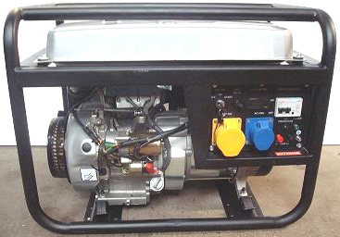

E o arranjo geral para funcioná-lo sem gasolina é mostrado aqui no esboço, os detalhes completos estão no capítulo 10 do ebook, incluindo como fazer seu próprio eletrolisador de alto desempenho:

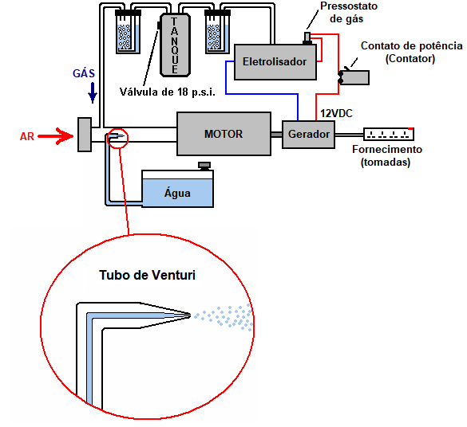
A ciência convencional diz que pode provar matematicamente que é impossível fazer isso. No entanto, o cálculo é bastante falho em que não se baseia no que realmente está acontecendo e ainda pior, faz suposições iniciais que são simplesmente erradas. Mesmo que não estivéssemos conscientes desses cálculos, o fato de que isso foi feito é suficiente para mostrar que a atual teoria da engenharia está desatualizada e precisa ser atualizada.

De passagem, pode-se notar que uma comunidade isolada e quase auto-suficiente na Austrália vem fornecendo suas necessidades elétricas funcionando geradores elétricos comuns usando água como o único combustível (aparente) há muitos anos.

No entanto, vamos agora considerar um dispositivo construído por John Bedini, outro homem talentoso da América. Ele construiu um motor alimentado por baterias com um volante no eixo do motor. Isso, é claro, não soa como coisas surpreendentes, mas o caso é que este motor funcionou em sua oficina por mais de três anos, mantendo a bateria totalmente carregada durante esse período - agora que o é surpreendente. O arranjo é assim:

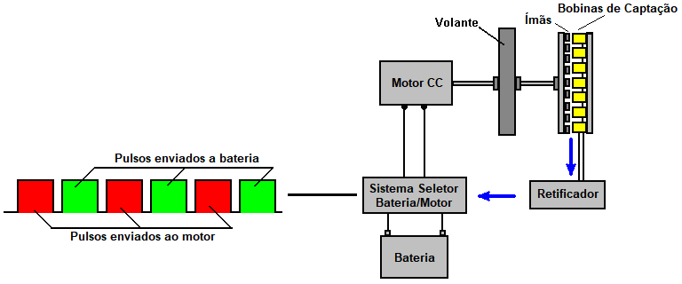

O que torna este arranjo diferente de uma configuração padrão é que o motor alimentado pela bateria não está conectado diretamente à bateria, mas é alimentado com uma série rápida de pulsos de corrente contínua. Isso tem dois efeitos. Em primeiro lugar, esse método de alimentar um motor é muito eficiente eletricamente falando e, em segundo lugar, quando o volante está drivando com uma série de pulsos, ele captura energia adicional do ambiente local.

Outra característica incomum é a forma como o eixo do motor gira um disco com ímãs permanentes montados nele. Estes varrem um conjunto correspondente de bobinas anexadas a uma placa estacionária, formando um gerador elétrico e a energia elétrica resultante que é gerada é convertida em corrente DC e alimenta de volta a bateria que alimenta o motor, carregando-a e mantendo sua tensão.

A teoria padrão diz que um sistema como esse tem que ser inferior a 100% eficiente, porque o motor de corrente contínua é inferior a 100% de eficiência (verdadeiro) e a bateria é apenas 50% eficiente (verdade). Portanto, a conclusão é que o sistema não pode funcionar (falso). O que não é entendido pela ciência convencional é que o volante pulsado fornece energia adicional do ambiente local, mostrando que a teoria da ciência convencional é inadequada, desatualizada e precisa ser atualizada, afinal, este não é um "sistema fechado".

Um americano chamado Jim Watson construiu uma versão muito maior do sistema de John, uma versão que tinha doze pés (seis metros) de comprimento. A versão de Jim não só se alimentou, mas gerou 12 quilowatts de excesso de energia elétrica. Esses 12 quilowatts de energia adicionais devem ter sido considerável constrangimento para a ciência convencional e, portanto, ignorado, e negado que ele existiu, apesar do fato de que foi demonstrado em um seminário público. Isto era o que o dispositivo de Jim parecia:

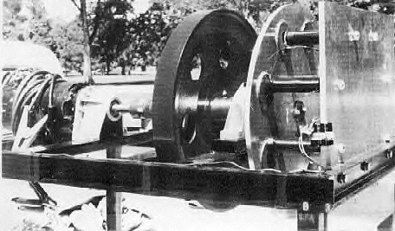

Trabalhando de forma bastante independente, um australiano chamado Chas Campbell, descobriu o mesmo efeito. Ele descobriu que, se ele usasse um motor de CA conectado à rede elétrica, era possível fazer mais trabalho que a quantidade consumida para funcionar o motor.

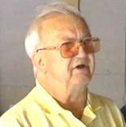

Ele usou seu motor para dirigir uma série de eixos, um dos quais tem um volante pesado montado sobre ele, assim:

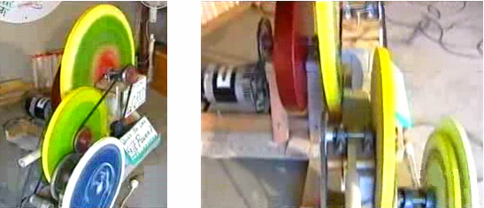

O eixo final conduz um gerador elétrico padrão e Chas descobriu que ele poderia alimentar todo o conjunto elétrico com esse gerador, conjunto elétrico que requeria maior corrente que seu motor AC.

Chas, então, deu mais um passo e, quando o sistema estava funcionando a toda velocidade, ele trocou o motor principal da tomada da parede para o seu próprio gerador. O sistema continuou a funcionar, alimentando-se e alimentando outros equipamentos também.

A ciência convencional diz que isso é impossível, o que apenas mostra que a ciência convencional está desatualizada e precisa ser atualizada para cobrir um sistema como esse, onde o excesso de energia está fluindo do ambiente local. Aqui está um diagrama de como o sistema de Chas Campbell é configurado:
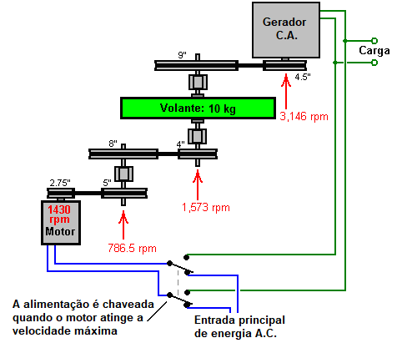

James Hardy colocou um vídeo na web, mostrando uma variação desse mesmo princípio. No caso dele, o volante é muito leve e possui alavancas simples em torno da borda da roda:

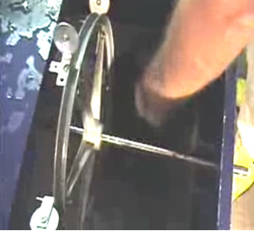
Ele então apontou um poderoso jato de água de uma bomba de água de alta potência, diretamente nas pás, dirigindo a roda com uma rápida série de pulsos. O eixo, no qual a roda está montada, conduz um gerador elétrico padrão que acende uma lâmpada comum:

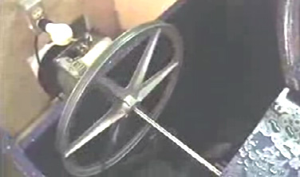

A parte realmente interessante vem depois, porque ele então desconecta o fornecimento elétrico da bomba de água e o desloca para o gerador que a roda está dirigindo. O resultado é que a bomba se alimenta e fornece excesso de eletricidade que pode ser usado para alimentar outros equipamentos elétricos. O arranjo é assim:

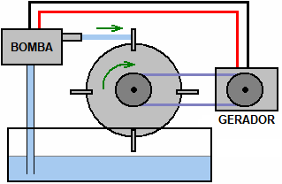

Mais uma vez, a ciência convencional diz que isso é impossível, o que, por sua vez, demonstra que a ciência convencional está desatualizada e precisa ser expandida para incluir esses fatos observados.

Ímãs permanentes têm potência contínua. Isso deve ser óbvio, assim como um irá suportar seu próprio peso na face vertical de uma geladeira, por muitos anos. A ciência convencional diz que os ímãs permanentes não podem ser usados como fonte de energia. No entanto, a realidade é que a ciência convencional simplesmente não conhece as técnicas necessárias para extrair essa energia.

O neozelandês, Robert Adams, produziu um motor que parece ser, tipicamente, 800% eficiente. Isso, é claro, é impossível de acordo com a ciência convencional. Robert foi informado de que, se ele compartilhasse a informação, ele seria morto. Ele decidiu que, em sua idade, ser morto não era uma coisa importante, então ele seguiu em frente e publicou todos os detalhes.

Os motores movidos por pulsos elétricos são sempre menos de 100% eficientes. O motor Adams parece esse tipo de design, mas não é. A potência do motor provém dos ímãs permanentes montados no rotor e não de um pulso elétrico aplicado aos eletroímãs conectados ao estator. Os ímãs são atraídos para os núcleos metálicos dos eletroímãs estacionários. Isso proporciona a energia de funcionamento do motor. Os eletroímãs são alimentados apenas o suficiente para superar o arrastar para trás dos ímãs quando eles acabaram de passar pelos núcleos dos eletroímãs.

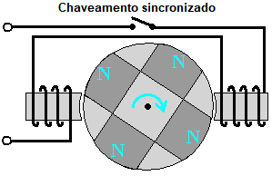

- Os ímãs são atraídos para os núcleos de ferro dos eletroímãs, girando o eixo de transmissão e alimentando o motor.

- Os ímãs móveis geram energia elétrica nos enrolamentos dos eletroímãs e esta energia é usada para carregar a bateria de tração.

- Quando os ímãs permanentes atingem os eletroímãs, uma pequena quantidade de energia elétrica alimenta os enrolamentos dos eletroímãs, a fim de superar qualquer puxada para trás que dificulte a rotação do eixo de transmissão.

- Quando a energia fornecida aos eletroímãs é cortada, o pulso do Campo Eletromagnético (EMF) é capturado e usado para carregar a bateria de tração.

- Embora não sejam mostrados no diagrama acima, normalmente há bobinas de coleta (pick-up) adicionais montadas ao redor do rotor e, se estiverem ligadas brevemente no momento certo, geram corrente extra e quando são desligadas, o campo magnético inverso resultante também aumenta o giro do rotor.

Quando operado desta forma, o Motor Adams possui potência de saída muito superior à potência de entrada necessária para rodá-lo. O projeto confunde a ciência convencional porque a ciência convencional se recusa a aceitar o conceito de fluxo de energia no motor, a partir do ambiente local. Isso é ainda mais estranho, considerando que os moinhos de vento, as rodas de água, os sistemas hidrelétricos, os painéis solares, os sistemas de energia das ondas, os sistemas de energia das marés e os sistemas de energia geotérmica são aceitos e considerados perfeitamente normais, apesar do fato de todos operarem sobre a energia que flui do ambiente local. É difícil evitar a conclusão de que os interesses criados estão trabalhando arduamente para evitar que a ciência convencional aceite o fato de que a energia livre está ao nosso redor e lá para ser usada. Talvez seja o fato de que eles querem que continuemos pagando por combustível para queimarmos e "fazer" energia para alimentar nossas casas e veículos.

Outro exemplo de energia magnética utilizada no projeto de um motor poderoso vem de Charles Flynn. Ele usa um método similar de triagem elétrica para evitar o deslizamento magnético que dificulta a rotação do eixo de transmissão. Em vez de usar eletroímãs, Charles usa ímãs permanentes no rotor e no estator, e uma bobina plana de fio para criar os campos de bloqueio:

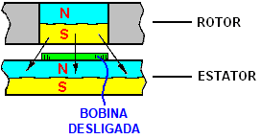

Quando a bobina não tem corrente fluindo através dela, não produz um campo magnético e o pólo sul do ímã do rotor é atraído igualmente para frente e para trás pelo pólo norte do ímã do estator. Se houver duas bobinas, como mostrado abaixo, e uma é alimentada e o outra não, a tração para trás é cancelada e a tração para a frente faz com que o rotor se mova para a frente:

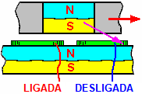

A ciência convencional examina rapidamente esse arranjo e proclama que a eficiência do motor deve ser inferior a 100% devido ao grande impulso elétrico necessário para fazer girar o eixo. Isso apenas demonstra uma completa falta de compreensão de como o motor opera. Não há "pulso elétrico grande" porque o motor não é conduzido por pulsos elétricos, mas é impulsionado pela atração de muitos pares de ímãs, e apenas um pulso elétrico muito pequeno é aplicado para cancelar o arrastar para trás enquanto os ímãs estão passado. Para colocar isso em contexto, o poderoso protótipo de motor construído por Charles rodou a 20.000 rpm e a energia para as bobinas foi fornecida por uma bateria comum de 9 volts de células secas, incapaz de fornecer correntes pesadas.

O motor é facilmente tornado mais poderoso usando um ímã de estator em ambos os lados do ímã do rotor, como mostrado aqui:

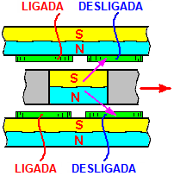

Não existe um limite real para a potência deste motor, uma vez que camada após camada de ímãs podem ser montadas em um único eixo de transmissão, conforme mostrado aqui:

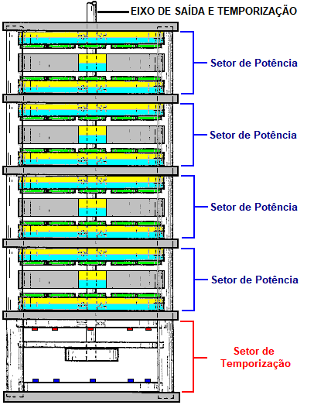

Os pulsos elétricos para as bobinas de triagem podem ser sincronizados pela luz dos diodos emissores de luz montados na seção de temporização, brilhando através dos orifícios em um disco de temporização ligado ao eixo de transmissão do motor. A luz que passa sobre as resistências dependentes da luz do outro lado do disco, fornece o chaveamento para a eletricidade da bobina.

Um método alternativo é ignorar completamente a seção de temporização e fornecer os impulsos de sincronização de um circuito de pulsação eletrônica de freqüência ajustável. Para iniciar o motor, são gerados impulsos muito lentos para que o eixo de transmissão se mova e, em seguida, a taxa de pulso é aumentada para acelerar o motor. Isso tem a vantagem de fornecer controle de velocidade que pode ser útil para algumas aplicações.

Sistemas aéreos
Estamos rodeados por tanta energia que uma simples conexão aérea e terrestre pode drenar grandes quantidades de energia elétrica do ambiente local.

Thomas Henry Moray realizou freqüentes demonstrações públicas durante as quais ele acendeu bancos de lâmpadas para mostrar que quantidades úteis de energia poderiam ser extraídas do meio ambiente:

O dispositivo de Moray poderia produzir potência de saída de até cinquenta quilowatts e não tinha partes móveis, apenas uma simples antena e um terra. Apesar das freqüentes manifestações, algumas pessoas não acreditariam que isso não era um engano, então Moray os convidou para escolher um lugar e ele demonstraria a energia disponível em qualquer local que eles desejassem.

Eles dirigiram cinquenta milhas para fora do estado e escolheram um lugar realmente isolado longe de todas as linhas de energia e com poucas estações comerciais de rádio na área. Eles criaram uma antena muito simples estimada por um observador para ter apenas 50 pés de comprimento e apenas sete ou oito pés do chão no ponto mais baixo:

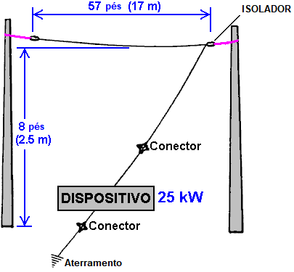

A conexão à terra era um tubo de gás de oito pés de comprimento que foi martelado no chão. Não há significância na conexão à terra feita por um tubo de gás, pois isso foi usado apenas porque era o que tinha para o momento. O banco de luzes alimentado pelo dispositivo de Moray, ficou mais brilhante à medida que o tubo de gás era enterrado mais e mais no chão, proporcionando uma melhor conexão à terra. Moray então demonstrou que quando a antena era desconectada, as luzes se apagaram. Quando a antena foi conectada novamente, as luzes foram acesas novamente. Ele então desconectou o fio de terra e as luzes se apagaram e ficaram apagadas até que o fio de terra fosse conectado novamente. Os céticos foram completamente convencidos pela demonstração (o que é mais incomum para os céticos, pois os céticos geralmente se recusam a aceitar qualquer coisa que contradigam suas crenças atuais).

O dispositivo de Moray é um dos vários excelentes e muito bem-sucedidos que não posso dizer exatamente como replicar (porque os detalhes nunca foram revelados e Moray foi intimidado ao silêncio), mas o ponto importante aqui é que uma antena de 57 pés levantada apenas a 8 pés da terra podem fornecer quilowatts de energia elétrica em qualquer local, se você souber como fazê-lo.

As demonstrações de Moray foram altamente impopulares com algumas pessoas e ele sendo baleadas em seu carro. Ele colocou um vidro à prova de balas no carro, então eles entraram no laboratório dele e atiraram nele lá. Eles conseguiram intimidá-lo em parar suas demonstrações ou publicar os detalhes exatos de como replicar seu sistema de energia aérea.

Lawrence Rayburn desenvolveu um sistema aéreo com uma parte levantada a trinta pés acima do solo. Ele alimenta sua fazenda com ele e mediu mais de 10 quilowatts sendo drenados dele.

Hermann Plauson possui uma patente que se parece mais com um tutorial sobre como extrair energia útil de uma antena. Ele descreve as instalações onde uma produzindo 100 quilowatts de excesso de energia que ele chama de "pequeno" sistema onde cada uma de suas antenas pode capturar até um quilowatt e ele usou muitas antenas.

Frank Prentice possui uma patente em um sistema "aéreo" onde ele conduz um loop de fio ao lado de outro fio de comprimento longo montado a apenas sete ou oito polegadas (200 mm) acima do solo. Sua potência de entrada é de 500 watts e a potência extraída do sistema é de 3.000 watts, dando um excesso de 2,5 quilowatts (COP = 6):

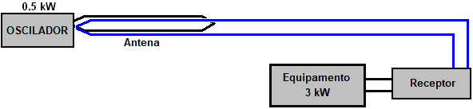

Nikola Tesla, provavelmente a pessoa mais famosa no campo de energia livre, tem uma patente em um sistema aéreo que usa uma placa de metal brilhante com faces isoladas como o componente principal de sua antena. Como é comum neste campo, um capacitor de alta qualidade é usado para armazenar a energia inicialmente e, em seguida, essa potência é pulsada através de um transformador que reduz a tensão e aumenta a corrente disponível, conforme mostrado aqui:

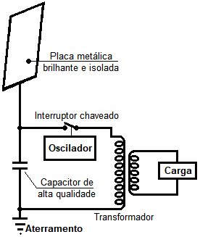

Bobina Tesla Ao invés de usar uma antena, é possível se usar uma Bobina Tesla que produz correntes muito altas se o enrolamento primário for colocado no meio do enrolamento secundário e não em uma extremidade que seja a configuração usual. Com um método, Tesla dirige a saída para uma única placa de metal e alimenta uma carga entre a placa e a terra.

Don Smith demonstra isso em um vídeo atual no YouTube. Ele usa um capacitor feito de duas placas de metal com uma folha de plástico entre elas, em vez da única placa isolada de Tesla. A carga é alimentada entre o capacitor e a terra. O vídeo mostra Don usando uma bobina de Tesla portátil de 28 watts e produzindo o que parecem ser vários quilowatts de energia na linha de terra.

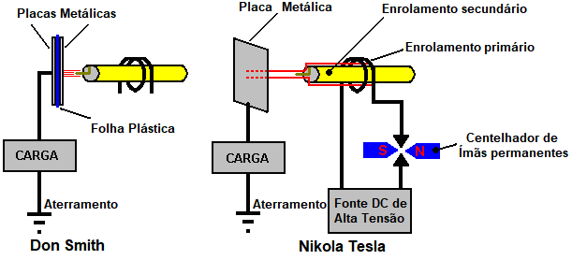

Don aponta que a potência de saída é proporcional ao quadrado da tensão e ao quadrado da frequência: Então, se você duplicar a freqüência e duplicar a tensão, haverá 16 vezes mais potência de saída.

Tariel Kapanadze demonstra isso em um vídeo na web de sua entrevista para televisão Turca. Ela mostra ele fazendo uma ligação à terra, enterrando um radiador de carro velho e, em seguida, acendendo uma linha de lâmpadas de um dispositivo sem combustível no estilo de uma Bobina Tesla. Embora o comentário não esteja em inglês, o vídeo é muito informativo. Você notará que esta é uma saída de energia substancial proveniente de um dispositivo construído com um estilo de construção muito básico, onde os fios nus são trançados para formar uma conexão elétrica.

Quando a bateria de partida é removida, o equipamento é mantido no ar para mostrar que é auto-suficiente e auto-alimentado. Esta é outra confirmação de que a energia livre está ao nosso redor e pronta para ser usada por quem sabe como. Tariel é visto aqui iluminando uma linha de cinco lâmpadas penduradas num cabo de vassoura colocado nas costas de duas cadeiras – isso não é exatamente uma forma de construção de alta tecnologia e alto custo!

Esta é uma imagem de seu painel, gerador de faísca e transformador de saída:

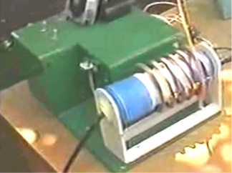

No entanto, não posso fornecer detalhes exatos, já que Tariel nunca revelou como ele faz isso e há todas as indicações de que ele nunca o fará. Ele diz que se ele contasse como funcionou, então "você riria, pois é tão simples".

A bateria Colman / Seddon-Gillespie de 70 anos. Uma abordagem bastante diferente para obter energia sem combustível foi tomada por Colman e Seddon-Gillespie, que desenvolveram um pequeno tubo de produtos químicos inofensivos: cobre, zinco e cádmio:

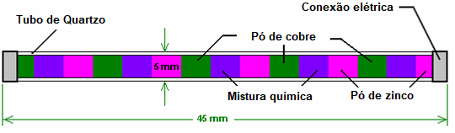

Eles descobriram que, se seu tubo fosse submetido a alguns segundos de radiação eletromagnética de alta freqüência, ele se torna radioativo por cerca de uma hora. Durante esse tempo, um quilowatt de energia elétrica poderia ser drenado continuamente a partir deste pequeno tubo. Perto do final da hora, outra erupção de ondas eletromagnéticas mantém o tubo radioativo e mantém a corrente de saída. Uma blindagem de chumbo é usada para tornar este um dispositivo seguro para usar. Eles possuem a patente desse dispositivo. A vida útil esperada de um desses tubos é estimada em setenta anos.

Eletrólise. Michael Faraday fez um trabalho realmente excelente de investigar quanta energia é necessária para mudar a água do seu estado líquido para uma mistura de gás hidrogênio e gás oxigênio. A ciência convencional se apegou nessa informação e se recusa a acreditar que essa não é a última palavra possível sobre eletrólise.

Isso é parecido com dizer que o meio mais rápido do homem se impulsionar sobre o chão é correndo, e se recusando a ceitar o fato de que poderia haver uma invenção posterior de uma bicicleta que permita uma velocidade muito mais rápida sobre o chão, movida por força humana.

Isto é mantido apesar do fato de que uma patente foi concedida a Shigeta Hasebe por um estilo diferente de eletrólise, usando ímãs e eletrodos espirais como estes:

Em sua patente, Shigeta indica sua decepção de que seus exames laboratoriais só mostraram uma eficiência de dez vezes a de Faraday enquanto seus cálculos mostravam que ele poderia estar obtendo vinte vezes o resultado de Faraday. O método diferente, juntamente com o uso de imãs poderosos na parte superior e inferior de seus pares de eletrodos, contornou os limites que Faraday estabeleceu alterando as condições de trabalho.

Bob Boyce dos EUA produziu um sistema de eletrólise pulsada que forneceu resultados medidos que são doze vezes maiores do que a eficiência estabelecida por Faraday como “máxima”. Esses cálculos parecem um absurdo se baseados nos resultados de Faraday. Tão excelente quanto os resultados de Faraday são, eles não são mais o fator limitante na separação da água, já que a tecnologia avançou além dos métodos usados por Faraday.

Stanley Meyer dos EUA descobriu um método de separar a água na sua forma de gás, usando muito pouca energia. O trabalho de Stan foi replicado por Dave Lawton e muitas outras pessoas. Por exemplo, o Dr. Scott Cramton produziu a mistura de gás "HHO" produzida pela eletrólise da água, a uma taxa de 6 litros por minuto com uma potência de apenas 36 watts (12V a 3A). Isso é dramaticamente melhor do que Faraday pensou ser possível e permite a produção de energia através da recombinação de que o gás HHO se torna água novamente, pois a potência produzida está bem acima da quantidade de energia necessária para separar a água no primeiro momento. De passagem, deve ser observado que a maior parte da energia produzida quando o HHO é recombinado em água, não vem do hidrogênio (mesmo que na sua forma HHO seja tipicamente quatro vezes mais energetica do que o gás hidrogênio), mas de aglomerados de água carregada que são gerados durante o processo de eletrólise.

John Bedini dos EUA patenteou um sistema para o rápido carregamento de baterias com uma forma de onda pulsada. O uso de bancos de baterias tende a ser muito caro, ocupa muito espaço e é necessário repor as baterias em intervalos freqüentes, dando ao usuário um problema de disposição e custo adicional. As baterias têm a séria restrição de que elas são danificadas e sua vida reduzida se a taxa de descarga for inferior a 20 horas. Portanto, uma bateria de 100 AH só pode gerenciar uma corrente de 5 A (60 watts) se não será danificada.

O sistema gerador de pulsos de John Bedini pode carregar várias baterias ao mesmo tempo. O problema é que você não pode usar as baterias para alimentar equipamentos enquanto estão sendo carregadas, então você precisa de dois conjuntos de baterias. O sistema é fácil de fazer e usar, mas é bastante difícil obter a mais genuína energia do dispositivo do que a necessária para rodá-lo. O melhor desempenho que encontrei é de onze vezes mais potência de saída do que a de entrada. Existem várias variações no pulsador de John.

O mais comum é uma roda de bicicleta com ímãs permanentes de ferrite ligados ao aro:

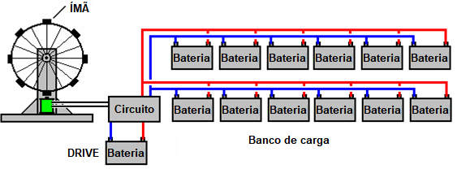

À medida que a roda gira, o ímã que se aproxima gera uma tensão no enrolamento de um eletroímã. Isso aciona um circuito que alimenta um segundo enrolamento do eletroímã. Este pulso empurra o ímã para longe, mantendo a roda girando. Quando a energia da bobina é cortada, o pico de tensão resultante "Back EMF" alimenta as baterias que estão sendo carregadas. Se o pico é suficientemente forte, isso pode causar uma entrada de energia adicional do ambiente local. Curiosamente, a taxa de rotação da roda é diretamente proporcional à quantidade de carga nas baterias que estão sendo carregadas. Aqui está uma imagem da construção de alta qualidade de Ron Pugh de um carregador de pulso de Bedini:

Conclusão:
O termo "energia livre" geralmente significa um método de extrair energia do ambiente local, sem a necessidade de queimar um combustível. Existem muitos métodos bem sucedidos diferentes para fazer isso e esses métodos abrangem muitos países há muitos anos.

A quantidade de energia que pode ser coletada pode ser muito alta e os poucos quilowatts necessários para alimentar uma casa estão definitivamente ao alcance da maioria dos dispositivos mencionados.
Nesta breve introdução, nenhum detalhe foi dado sobre os dispositivos mencionados e apenas uma pequena seleção de dispositivos foi coberta. Muito mais detalhes estão disponíveis nos vários capítulos deste e-book.

A "linha de fundo" é que a energia pode definitivamente ser extraída do ambiente local em quantidades suficientes para satisfazer todas as nossas necessidades. Por qualquer motivo, a ciência convencional parece determinada a não aceitar esse fato básico e nega-o em todas as oportunidades. Parece provável que os interesses financeiros adquiridos sejam a causa raiz dessa recusa de aceitar os fatos. O verdadeiro método científico é para atualizar a teoria científica à luz do fato observado e de novas descobertas, mas o método científico verdadeiro não está sendo seguido no momento.

Para concluir esta introdução, vamos considerar algumas das várias maneiras que podem ser usadas para reunir energia a partir do campo de energia do ponto zero em prontidão para uso em nossas tarefas diárias. Aqui estão alguns desses métodos:
Métodos | Exemplos
1. Usando uma antena | Antena de 100 W de Alexkor, capítulo 7
1. Usando uma antena | Patente de Herman Plauson de cada antena de 1 kW, capítulo 7
1. Usando uma antena | Antena TREC de Lawrence Rayburn de 10 kW, capítulo 7
1. Usando uma antena | Demonstrações de Thomas Henry Moray de até 50 kW, capítulo 7
2. Gravidade | William Skinner alimentou sua oficina em 1939, capítulo 4
2. Gravidade | James Kwok 250 a 1000 kW, capítulo 4
2. Gravidade | Pesos empurrados de Mikhail Dmitriev, 100 W, capítulo 4
3. Rotor | Motor elétrico auto-alimentado de Teruo Kawai
3. Rotor | Roda de 100 W de Lawrence Tseung, capítulo 2
4. Circuito sem movimento | Carlos Benitez 2 kW, capítulo 5
4. Circuito sem movimento | Arranjo magnético de 100 W de Lawrence Tseung, capítulo 3
4. Circuito sem movimento | Unidades comerciais de 20 kW de Richard Willis, capítulo 3
4. Circuito sem movimento | Arranjo magnético de 100 W de Valeri Ivanov, capítulo 3
4. Circuito sem movimento | Aquecedor de 100 W de Rosemary Ainslie, capítulo 5
5. Transferência magnética eficiente | Transformador de 1 kW Thane Heins, capítulo 3
5. Transferência magnética eficiente | Gerador de 20 kW de Tewari Paramahamsa, capítulo 2
5. Transferência magnética eficiente | Transformador de 20 kW de Clemente Figueira, capítulo 3
6. Eletrólise eficiente para aquecimento e alimentação de geradores | Dave Lawton, capítulo 10
 | Dr. Scott Cramton, capítulo 10
 | David Taylor (motor veicular operando com 4% de gasolina), capítulo 10
 | Bob Boyce, capítulo 10
 | Selwyn Harris, capítulo 10
 | Gerador não modificado de David Quiery, capítulo 10
7. Carregamento efetivo de baterias | Sistema estático: FLEET de Lawrence Tseung, capítulo 5
7. Carregamento efetivo de baterias | Vários sistemas de Alexkor, capítulo 6
7. Carregamento efetivo de baterias | Sistema móvel: John Bedini / Ron Pugh, capítulo 6
8. Somente ímãs permanentes | Motor de 300 W de Muammer Yildiz, capítulo 1
8. Somente ímãs permanentes | Motor de 100 W de Dietmar Hohl, capítulo 1
8. Somente ímãs permanentes | Motor de 1 kW de Howard Johnston, capítulo 1
8. Somente ímãs permanentes | Geradores de 1 a 100 kW de ShenHe Wang, capítulo 1
8. Somente ímãs permanentes | Gerador de 35 W de Mini Romag / J. L. Naudin, capítulo 13
9. Ímãs permanentes com eletricidade | Gerador multi quilowatt de Robert Adams, capítulo 2
9. Ímãs permanentes com eletricidade | Motor ilimitado de Chales Flynn, capítulo 1
9. Ímãs permanentes com eletricidade | Motor de 100 W de Steven Kundel, capítulo 1
9. Ímãs permanentes com eletricidade | Motor de 100 W de Donald Kelly, capítulo 1
10. Dispositivos passivos | Toroide de 1500 kW do Dr. Oleg Gritschevitch, capítulo 5
10. Dispositivos passivos | Célula ilimitada de Bill Williams / Joe Nobel, capítulo 9
11. Inércia | Volante pulsado de John Bedini, capítulo 4
11. Inércia | Gerador de jato de água de James Hardy, capítulo 2
11. Inércia | Volante auto-motorizado de Chas Campbell, capítulo 4
12. Energia do solo | Gerador de 169 kW de Barbosa e Leal (Brasileiros), COP = 102,4, capítulo 3
12. Energia do solo | Sistema aéreo pulsado de 3 kW de Frank Prentice, COP = 6, capítulo 5
12. Energia do solo | Bateria terrestre de 3 kW de Michael Emme, capítulo 6
13. Radioatividade | Bateria de 70 anos e 1 kW de Colman / Seddon-Gillespie, capítulo 3
13. Radioatividade | Gerador ilimitado de Tesla (centelhador alternativo), capítulo 11
14. Troca isotópica | Meyer e Mace usando isótopos de ferro, 1 kW, capítulo 3
15. Divisão positiva | Gerador de 5 kW de Clemente Figueira (evita o EMF de retorno), capítulo 3
16. Acoplamento magnético | Sistema multigerador ilimitado de Raoul Hatem, capítulo 2
17. Motores de gás inerte | Josef Papp (motor Volvo de 90 a 300 HP, demonstração de 40 minutos), capítulo 8
17. Motores de gás inerte | Robert Britt, ilimitado, capítulo 8
18. Amplificação óptica | Gerador óptico de Pavel Imris, COP > 9, ilimitado, capítulo 3
19. Fricção | "Thestatika" (máquina de Wimshurst) de 3 kW de Paul Baumann, capítulo 13
20. Piezo eletricidade | Bateria de semicondutor de 10 W de Michael Ognyanov, apêndice

Não estão incluídos nesta lista:

A fusão a frio de Andrea Rossi, módulos de 1 kW,
O sistema magnético fixo de Floyd Sweet (COP = 1,612 milhões a 500 watts),
O toróide auto-alimentado de Steven Mark, centenas de watts,
Os geradores de 1 kW a 100 quilowatts de Tariel Kapanadze,
Os projetos de altos kW de Don Smith,
O motor de 35 HP de Alfred Hubbard,
O motor auto-alimentado de 300 cv de Richard Clem,
O disco voador de John Searle e o gerador de energia,
O gerador fixo auto-alimentado de Dan Cook,

Motor de Joseph Newman e muitos outros.

Como muitas pessoas não estão cientes do custo para alimentar o equipamento principal, aqui está uma indicação da corrente drenada da fonte e de um inversor de 12V com 90% de eficiência rodando a partir de uma bateria. Há uma contínua drenagem de corrente quando um inversor está ligado, independente se o inversor está alimentando o equipamento ou não.

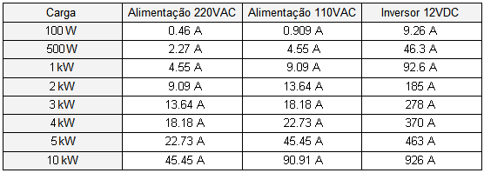

As pessoas que procuram geradores de energia livre geralmente não têm idéia do que está envolvido. No Reino Unido, a alimentação dos aparelhos domésticos têm um fusível de 13 A, limitando-os a 3 quilowatts de energia antes do fusível queimar. A fiação da casa funciona como um anel que permite que cada tomada seja alimentada por dois fios da rede principal, de modo que a corrente seja fornecida a partir de duas direções, dobrando a corrente disponível em cada tomada. Dez quiowatts drenados da bateria de um inversor seriam 926 A maciços, o que é muito maior do que a corrente do motor de partida de um veículo e também é mais de 70 vezes a classificação do fusível doméstico no Reino Unido.

Para determinar a quantidade de eletricidade que você usa em um dia, você lista tudo o que você usa e o tempo que cada item fica ligado durante o dia. Por exemplo, uma lâmpada de 100 watts que está ligada por 8 horas, usa 0,100 quilowatts multiplicado por 8 horas, que é um total de 0,800 quilowatts-hora (que é a "Unidade" usada pelas empresas de energia para cobrar seus clientes). Então, se você for cobrado de 15 centavos por Unidade, então essa lâmpada em oito horas custará 0,8 x 15 = 12 centavos durante esse dia.

A potência nominal de cada equipamento é normalmente exibida em uma placa ou adesivo na parte traseira da unidade. Para lhe dar uma idéia geral das classificações de potência típicas, aqui está uma lista:

Lâmpada incandescente: 100 watts,
chaleira: 1.7 a 2.5 quilowatts,
fogão: 7 quilowatts,
chapa: 1.2 quilowatts,
máquina de lavar louça: 2 quilowatts,
máquina de lavar roupa: 2,25 quilowatts máximo, mas durante a maior parte do ciclo é muito menor do que isso,
secadora: 2 a 2,5 quilowatts,
aparelho de TV: 50 a 100 watts,
rádio: 10 watts,
leitor de DVD: 50 watts,
computador: 150 watts,
sistema de música: 100 watts,
geladeira / congelador: 500 watts no máximo, mas muito pouco durante um dia, pois o compressor está desligado na maioria das vezes,
ar condicionado: qualquer coisa entre 1 e 4 quilowatts, dependendo muito da unidade A/C real,
ventilador: 50 watts.

Uma maneira muito eficaz de determinar o consumo de qualquer equipamento doméstico é usar um wattímetro barato, como o mostrado aqui. O equipamento pode ser conectado nele o wattímetro conectado à rede elétrica. Ele irá então informar a você o consumo real de energia e o "consumo" de energia acumulada para qualquer equipamento (desde que dentro da capacidade do wattímetro). Usá-lo em uma geladeira ou freezer é muito informativo, pois a leitura cumulativa mostra a quantidade consumida ao longo de um dia, e à noite, com temperaturas mais baixas e quase zero abertura da porta, o consumo é muito menor do que no pico do consumo. Um wattímetro doméstico é barato, pois eles são feitos em grandes volumes. O mostrado abaixo é uma unidade bastante típica.

Se você planejar comprar um gerador de energia livre, é provável que seja caro. No entanto, se você examinar quais equipamentos domésticos estão custando mais para operar, é bem possível que um gerador bastante pequeno possa fazer uma grande diferença para seus custos de eletricidade.

Já está à venda:
Mesmo que as pessoas que negaram que a energia livre seja possível e suprimindo inventores e invenções por mais de cem anos, agora eles escapam de algumas coisas, possivelmente pensando que o público em geral não é suficientemente inteligente para ver os fatos. Por exemplo, unidades de ar condicionado portáteis estão à venda e alguns fornecem aquecimento e refrigeração. Na literatura de vendas, os vendedores afirmam claramente que a produção de calor é substancialmente maior do que a entrada elétrica, geralmente 2,6 a 3,0 vezes maior. Eles indicam muito claramente que se você aquecer com eletricidade, então você pode reduzir suas contas de aquecimento em um terço usando seus equipamentos. Aqui estão três exemplos típicos:

Este é o "Air Cube" AC9000E da ElectriQ com capacidade de 7000 BTU e, em 2015 vendido por atacado a £220 a em www.appliancesdirect.co.uk. Destinado a salas de até 18 metros quadrados, para refrigeração máxima ele usa 900 watts de entrada e o máximo de 750 watts de entrada para 2 quilowatts de aquecimento. Isso é três quartos por quilowatt de entrada para 2 quilowatts de saída, então o Coeficiente de Desempenho, que é saída dividido pela entrada, é de 2,67 ou as contas de aquecimento cairão em 37,5%. Isso é muito interessante, como nós dissemos repetidamente que o COP maior do que 1 é impossível e "não há tal coisa como uma refeição grátis". Felizmente, a empresa ElectriQ discorda.

Este é o condicionador climático PAC12H (KYD32) 12000 BTU da Climachill Ltd., no varejo de 2015 vendido a £312 e, quando em aquecimento tem um COP de cerca de 3,0 com um desempenho de 3,5 kW com uma entrada de pouco mais de 1 kW. A Climachill Ltd. também não consegue entender que "não há tal coisa como uma refeição grátis" e que é impossível ter uma saída maior do que a entrada.

Este é o Electrolux EXP09HN1WI no varejo de 2015 vendido a £ 336, fornece resfriamento e um aquecimento de 2,32 kW com COP = 2,82 significando que, para uma saída de 2,32 kW, a entrada requerida é de 823 watts. Fornecido por muitos varejistas diferentes.

Existem muitas outras unidades de ar condicionado portáteis, incluindo versões muito maiores. O que todos eles têm em comum é um resultado que é muito maior do que a entrada. O refrigerador médio também possui uma performance quase três vezes superior à potência necessária para operá-lo.

Você pode discordar, mas é claro para mim que, se eu conseguir 3 kW de aquecimento por 1 kW de potência de entrada, então recebo 2 kW de energia livre

Espero que você veja a partir da longa lista de métodos apresentados nesta introdução, que não há nada realmente estranho ou misterioso sobre o conceito de usar energia livre ou geradores auto-alimentados. Portanto, eu convido você a examinar os fatos, ler as informações neste e-book e as informações adicionais neste site e construir sua própria opinião sobre o assunto. Por favor, note que este não é um corpo fixo de informações e este e-book normalmente recebe atualizações várias vezes ao ano. Conseqüentemente, sugiro que você baixe uma nova cópia, digamos, uma vez por mês para se manter atualizado com o que está acontecendo.

Os “Cientistas"
Pessoas que não estão familiarizadas com a energia livre, às vezes se perguntam por que os geradores de energia livre não estão à venda nas lojas locais e porque os cientistas afirmam que essas coisas não são possíveis. Há uma série de razões. Uma delas é que eles foram ensinados a considerar todas as coisas físicas como parte de um "sistema fechado" onde todas as influências externas foram excluídas. Essa é uma ótima idéia para realizar análises, mas não se deve pensar que tem semelhança com os sistemas reais no mundo real, porque não há tal coisa neste universo que seja um sistema fechado. Se você acha que pode fazer um sistema fechado, então eu ficaria muito satisfeito se me dissesse como. Seu sistema teria que excluir a gravidade, partículas cósmicas, calor, luz, todas as influências eletromagnéticas, efeitos magnéticos, ondas longitudinais, o campo de energia do ponto zero e tudo o que você puder pensar. Até agora, ninguém conseguiu construir um sistema fechado e algumas experiências são realizadas em minas profundas na tentativa de baixar alguns dos efeitos que simplesmente não podemos bloquear. Então, enquanto um "sistema fechado" é uma ótima idéia, você nunca encontrará um.

Outra razão é que os cientistas não só não estão conscientes da tecnologia atual, mas nem sabem que eles não conhecem os fatos relevantes. Parece ser uma característica estranha das pessoas que receberam um diploma universitário, que são mais inteligentes do que outras pessoas, quando, de fato, tudo o que o grau mostra é que eles se sentaram por longos períodos ouvindo o que os professores tinham a dizer, e os professores estão freqüentemente errados e os graduados foram induzidos ao erro (e isso não é um caso de "uvas azedas" como eu tenho mais letras depois do meu nome, eu asseguro a você que os graduados universitários podem estar omissos de grandes quantias de informações factuais). Por exemplo, "especialistas científicos" realizaram cálculos e dizem que as leis da física mostram que um gerador elétrico não pode rodar com uma mistura do gás que é produzido a partir da água quando a eletricidade passa através dela. Esta é uma conclusão típica que é totalmente errada, considerando que as pessoas em áreas isoladas têm recebido sua eletricidade diária de geradores cujo único combustível parece ser água. Vamos examinar sua abordagem.

1. Eles dizem que a água consiste em duas moléculas de hidrogênio e uma molécula de oxigênio. Isso é quase certo, e os peixes devem agradecer muito que eles não estejam completamente certos. Eles então dizem que a quantidade de corrente necessária para dividir a água em uma mistura de gás é mostrada pelas experiências de Faraday. O que eles não sabem é que Bob Boyce, Stanley Meyer e Shigeta Hasebe produziram cada um, dez vezes os resultados de Faraday e cada um usando métodos completamente diferentes. Um fator de 10 em um cálculo faz uma grande diferença.

2. Eles então calculam a energia produzida quando o hidrogênio é queimado. Esse é um grande erro, pois o gás produzido pela eletrólise da água não é hidrogênio, mas é uma mistura de átomos de hidrogênio simples altamente carregados e átomos de oxigênio simples altamente carregados. Essa mistura geralmente é chamada de "HHO" e tem uma energia de recombinação que geralmente é quatro ou cinco vezes maior que o gás hidrogênio. HHO é tão ativo e enérgico que comprimi-lo a uma pressão acima de 15 libras por polegada quadrada ("15 psi", aproximadamente 1,03 bar) faz com que ele acenda espontaneamente. Isso significa que os cálculos "científicos" já são baixos por um fator de pelo menos 40.

3. Eles não sabem que, se um spray fino de gotículas de água fria ou "névoa" for adicionado ao ar de entrada, que a água se converte em um flash de vapor fumegante na ignição do HHO, produzindo alta pressão dentro do cilindro do gerador e fazendo com que o gerador atue como um motor de combustão interna a vapor.

Como um resultado desses detalhes, os cálculos "científicos" que mostram que um gerador não pode ser auto-alimentado estão completamente errados, assim como muitos dos pronunciamentos "científicos" feitos por "cientistas" ignorantes.

No entanto, seguir em frente, provavelmente o motivo mais importante para o lixo de cientistas e pesquisadores universitários seja um problema humano. As universidades devem manter sua posição e prestígio publicando constantemente documentos de pesquisa. Esses documentos de pesquisa são produzidos como resultado do trabalho de pesquisa realizado por graduados sob a orientação de um professor. Esse trabalho custa dinheiro que é fornecido por pessoas ricas como "concessões". As pessoas ricas são normalmente ricas porque têm um negócio lucrativo e podem exercer pressão sobre o Professor, para não permitir pesquisas que possam competir com seus lucros comerciais existentes. Dessa forma, o resultado das principais universidades é controlado e qualquer pesquisador honesto que não está disposto a seguir o que está sendo dito, estará na lista negra e até mesmo será ridicularizado por seus colegas formandos, e ele não conseguirá obter mais nenhuma posição de pesquisa em qualquer lugar. A informação científica foi suprimida há mais de cem anos.

Assim, o resultado dessas coisas é que a realidade direta dos dispositivos de energia livre é negada (“de boca cheia” em geral) por cientistas que não querem ser colocados na lista negra e que estão plenamente conscientes de que o que eles estão afirmando são realmente mentiras. A internet está tornando as coisas difíceis para eles, mas eles ainda estão fazendo um bom trabalho enganando a maioria das pessoas pela maior parte do tempo, bancando uma falta geral de conhecimento ao público.

Patrick Kelly
http://www.free-energy-info.com
http://www.free-energy-info.co.uk
http://www.free-energy-devices.com
http://www.free-energy-info.tuks.nl

